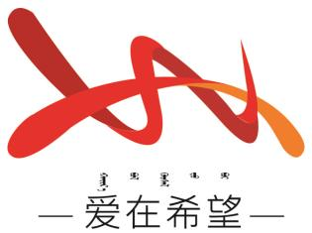

通辽经济技术开发区

新城街道希望新城社区工作简报

主办：希望新城社区党委 2025年7月31日

**趣味互动增情谊 携手共筑团结家**

为持续铸牢中华民族共同体意识，进一步深化民族团结进步教育，7月31日，希望新城社区联合邮储银行青龙山支行共同开展“趣味互动增情谊 携手共筑团结家”主题活动。

活动现场设置了三个趣味盎然的游戏环节。“果蔬猜猜乐”环节中，主持人随机展示不同种类的水果或蔬菜，让居民猜测其名称及常见产地，答对的居民可直接获得对应果蔬。大家热情高涨，积极抢答，在猜测过程中交流着各类果蔬的特点，增进了彼此的互动与了解。“精准估数量”环节将活动气氛推向高潮，工作人员把一定数量的水果或蔬菜装入透明容器中，居民们通过观察估算数量，最接近实际数量的居民即可抱走整份果蔬。居民们围在一起讨论估算技巧，互帮互助，共享游戏乐趣。活动现场，居民们相互协作、彼此鼓励，充分展现了“中华民族一家亲，同心共筑中国梦”的美好景象。

此次活动，不仅丰富了居民的精神文化生活，让大家收获了新鲜果蔬，更搭建起了居民们沟通交流的桥梁，促进了各民族之间的交往交流交融。下一步，社区将继续开展更多形式多样的活动，不断凝聚各族群众的力量，让民族团结之花在社区绚丽绽放，共同建设和谐、幸福、团结的美好家园。

希望新城社区

2025年7月31日

影像资料：

